Как пользоваться программой «Генератор технологических карт»

1. Загрузить календарно-тематическое планирование в excel-файл files/КТП.xlsx:

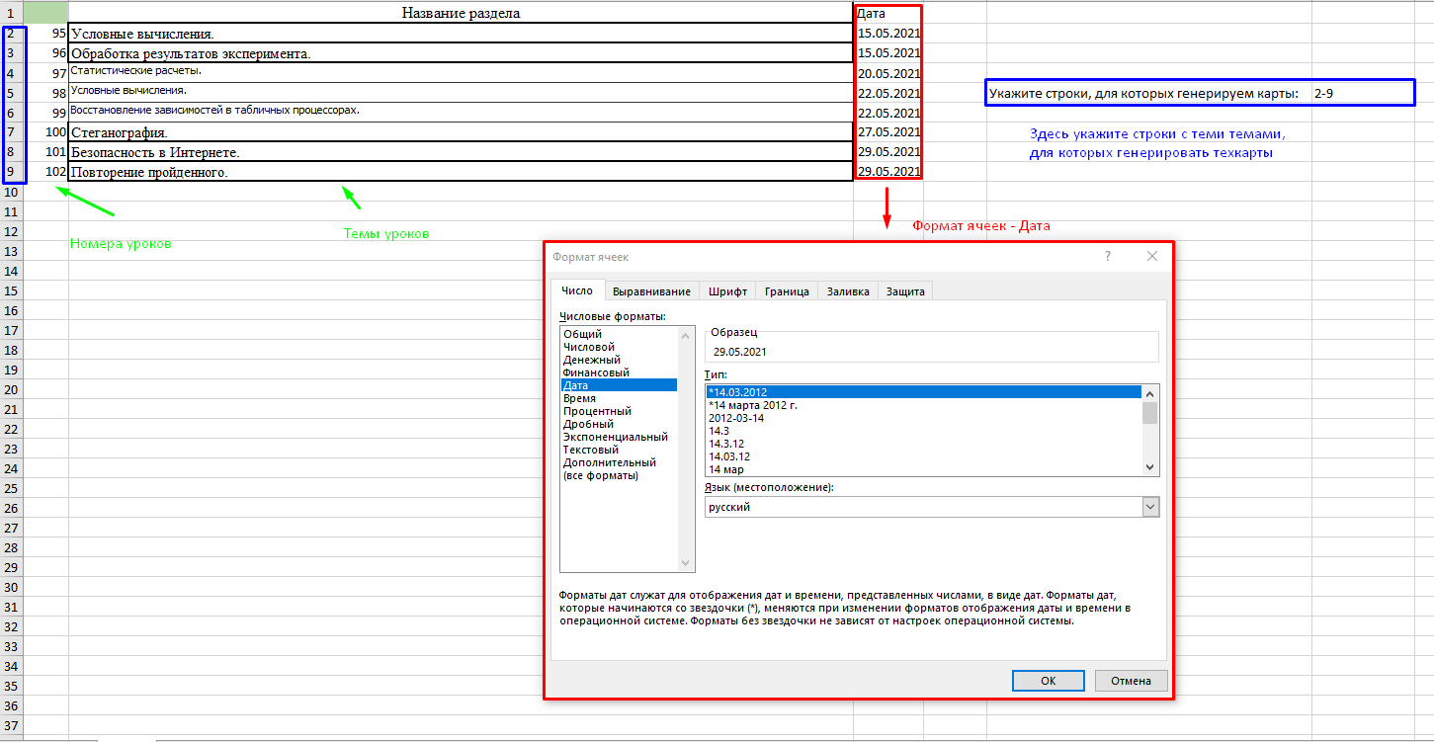

Здесь обязательно указывать номер урока, тему и дату в специальном формате, а так же задайте количество уроков, для которых необходимо сгенерировать карты.

1. Подготовить шаблон в файле files/Шаблон.docx. Там можно менять под себя абсолютно всё, кроме специальных переменных, указанных в двойных фигурных скобках.
2. Запустить generator.exe
3. Для создания нового профиля необходимо:
   1. Заполнить ячейки с названием предмета, ФИО учителя и классом

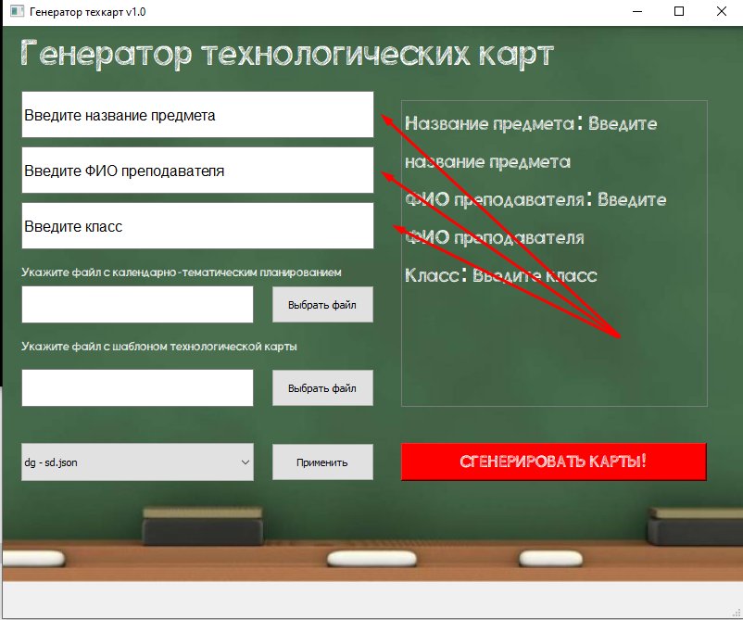

* 1. Выбрать файл с КТП
  2. Выбрать файл с шаблоном технологической карты
  3. Выбрать пункт «Создать новый профиль.json»

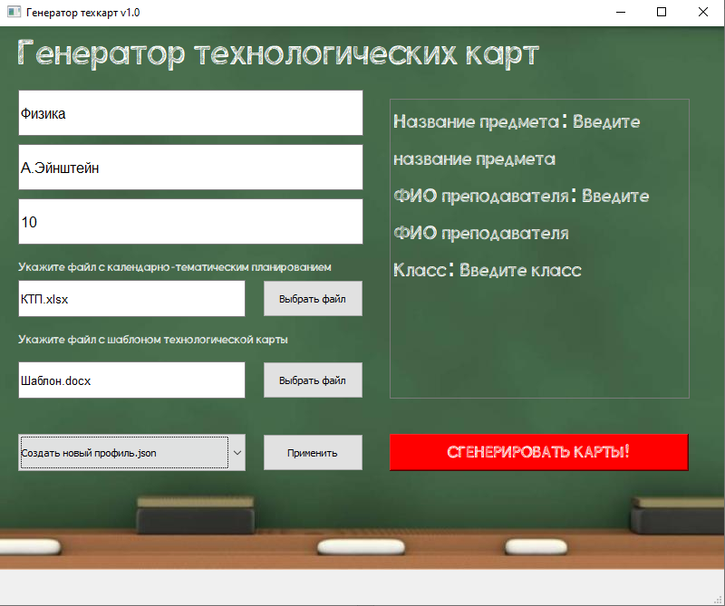

* 1. После этого нажимаем кнопку «Применить». Значения в правой части окна изменят значения на только что введённые.

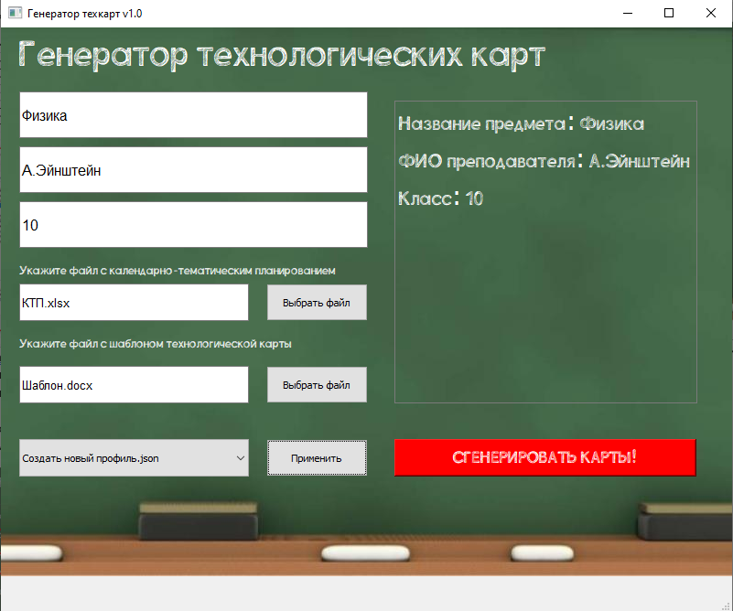

* 1. Нажимаем «Сгенерировать карты!». После этого в папке «Техкарты готовые» появится множество текстовых документов (их количество зависит от значения, заданного в п.1)

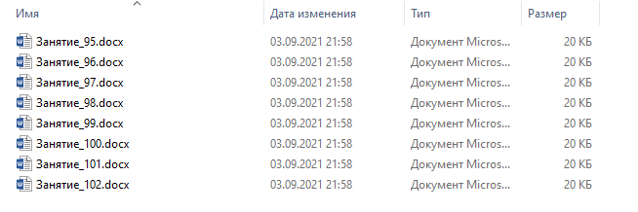

1. При повторном открытии программы:
   1. Выберите созданный ранее профиль в выпадающем списке рядом с кнопкой «Применить»

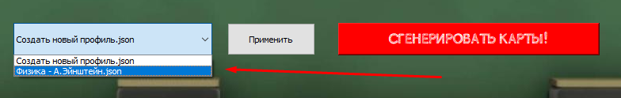

* 1. Нажмите кнопку «Применить». Значения в правой части окна поменяются в соответствие с профилем.

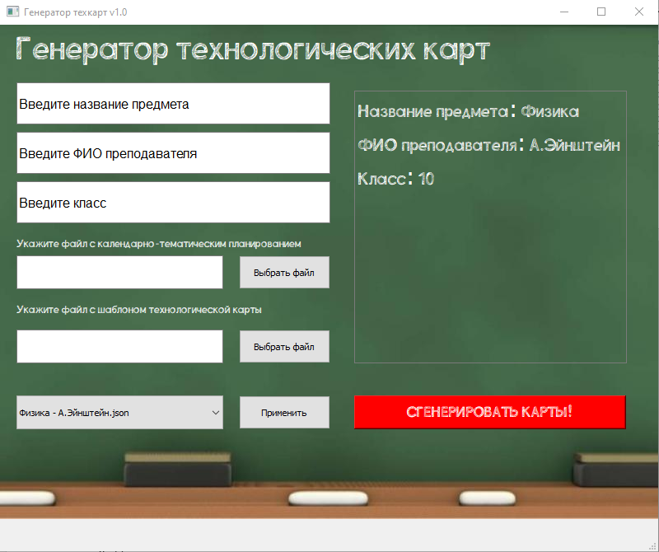

* 1. Нажимаем «Сгенерировать карты!». После этого в папке «Техкарты готовые» появится множество текстовых документов (их количество зависит от значения, заданного в п.1)